附件2：

平潭综合实验区社会事业局
（项目名称）设计方案
（正本模板）

如果是副本，不能体现设计单位

设计单位：XXX公司（盖章）
设计时间：2023年 月 日
目 录

一、方案总体优势说明 3
二、方案总体设计思路及各模块功能介绍 5
三、项目总体建设概算 8
四、项目参数及报价清单 9
五、售后服务及保障情况 11
六、设计效果图线路图等 12
七、 公司省内相关业绩 14

一、方案总体优势说明
1.参考品牌及质量优势
2.产品性能功能优势
3.售后及施工优势
售后服务最低3年，最高8年。
4.价格及其他优势
说明：方案优势说明要精简，仅限两页，如超过扣分处理。

二、方案总体设计思路及各模块功能介绍

1.总体设计思路

2.（模块一）功能介绍

3.（模块二）功能介绍

4.

5.

......

三、项目总体建设概算
序号 | 项目分项名称 | 金额（万元） | 备注
1
2
3
4
5
6
7
8
方案报价合计
学校原预算
价格下浮百分几 |  |  | （学校原预算-方案报价合计）/学校原预算*100%

注：本表格的列数、行数大小可以根据需求进行更改,内容参照招标文件规范要求填写

四、项目参数及报价清单

序号 | 货物名称 | 参考品牌  （至少三个） | 技术参数说明 | 数量 | 单价 | 总价 | 产品参考图片  （如有可提供）
1
2
3
4 |  |  | 各供应商可以更改行列数量及行列宽高，但不得进行美化。
5
6
7
8
9
10
11
12
13
14
15
16
17
18
19
合计

注：本表格的行数可根据实际需要进行增加或者减少,内容参照招标文件规范要求填写

五、售后服务及保障情况

六、设计效果图线路图等

注意事项（使用模板时可删除以下内容）：
一、效果图必须为原创设计，不得复制其他项目或网络拷贝，单个产品可使用厂家图片，图片上不得出现产品以外元素，如标识、证书等。
二、效果图要与学校实际场地数据相吻合
三、效果图不得出现学校实际没有或方案中没有的产品及装饰。

举例：xx学校书法桌椅项目不合格效果图样例
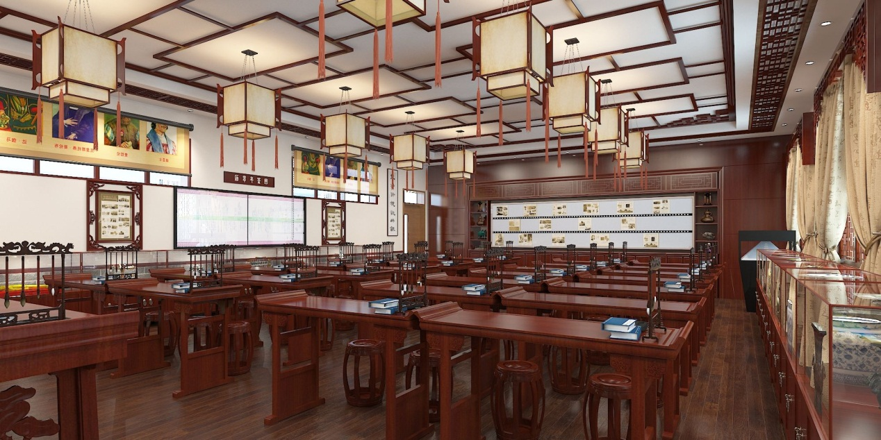
错误原因分析：
采购方案仅是“书法桌”，并非“书法教室”项目，该公司提供的效果图有以下错误：
1.效果图中出现装饰吊灯。
2.效果图中出现吊顶装饰。
3.效果图中出现墙面装饰。
4.效果图中是木质地板，而学校实际是瓷砖。
5.书法桌面出现的两本书籍及笔架不在产品清单内。

- 公司省内相关业绩（信息化设计单位无需提供业绩）
（提供2021年以来福建省政府采购网中标通知书截图、中标通知书网址、合同复印件等，三份副本方案须隐去公司名称，发现弄虚作假的取消评审资格）
2021年以来业绩情况汇总表（单位：万元）
序号 | 项目名称 | 招标单位 | 中标时间 | 中标金额
1 | XXX项目 | YYY单位
2 | MMM项目 | NNN单位
 | 合计 | 万元

1.YYY单位XXX项目（中标通知书网址）
中标通知书截图
合同截图
2.NNN单位MMM项目（中标通知书网址）
中标通知书截图
合同截图

以上序号需要和汇总表一一对应。

